LRU算法的硬件支持：
需要记录一个进程在内存中的各个页面各有多少时间未被进程访问以及如何快速地知道哪一页是最近最久未使用的页面。
移位寄存器：为了记录某进程在内存中各页的使用情况，须为内存中的每个页面配置一个移位寄存器。可表示为：R=Rn-1 Rn-2 Rn-3 … R2 R1 R0
当进程访问某物理块时，要将相应寄存器的Rn-1位置成1。此时，定时信号将每隔一定的时间（如100ms）就使寄存器右移一位。如果把n位寄存器的数看作一个整数，那么，具有最小数值的寄 存器所对应的页面，就是最近最久未使用的页面。
栈：利用一个特殊的栈，保存当前使用的各个页面的页面号。每当进程访问某页面时，便将该页面的页面号从栈中移出，并压入栈顶。因此，栈顶始终是最新被访问页面的页面号，而栈底则是最近最久未使用页面的页面号。
最少使用页面置换算法（LFU）：
该页面置换算法会将在最近时期使用最少的页面作为淘汰页。
简单的Clock页面置换算法（NRU）：
当利用简单的Clock页面置换算法时，只要为每页设置一个访问位，再将内存中的所有页面 通过链接指针链接成一个循环队列即可。当某页被访问时，其访问位被置1。Clock页面置换算法在选择一页进行淘汰时，只要检查页的访问位。如果是0，就选择该页换出；如果是1，则 重新将它置为0，暂不换出，给予该页第二次驻留内存的机会，再按照FIFO页面置换算法检查下一个页面。当检查到队列中的最后一个页面时，若其访问位仍为1，则再返回队首去检查第一个页面。图6-9所示为简单Clock页面置换算法的流程和示例。由于该算法循环检查各页面的使用情况，故称之为Clock页面置换算法。但因该算法只有一个访问位，只能用它表示该页是否已经使用过，而置换时是将未使用过的页面换出，故又将该算法称为最近未用（not recently used， NRU）页面置换算法或二次机会页面置换算法。
改进型Clock页面置换算法：
在将一个页面换出时，如果该页已被修改过，则须将该页重新写回到磁盘上；但如果该页未被修改过，则不必将其重新写回磁盘。换言之，对于修改过的页面，在换出时所付出的开销 比未修改过的页面的大，或者说置换代价大。在改进型Clock页面置换算法中，除须考虑页面的使用情况外，还须再增加一个需要考虑的因素——置换代价。这样，选择页面换出时，既要是未使用过的页面，又要是未被修改过的页面，将同时满足这两个条件的页面作为首选淘汰的页面。由访问位A和修改位M可以组合成下面4种类型的页面：
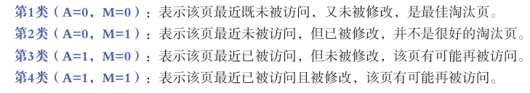
执行过程：
1. 从指针所指示的当前位置开始，扫描循环队列，寻找A=0且M=0的第一类页面，将所遇到的第一个此类页面作为所选中的淘汰页。在第一次扫描期间不改变访问位A。
2. 如果第一步失败，即查找一轮后未遇到第一类页面，则开始第二轮扫描，寻找A=0且M=1的第二类页面，并将所遇到的第一个此类页面作为淘汰页。在第二轮扫描期间，将所有扫描过的页面的访问位都置0。
3. 如果第二步也失败，亦即未找到第二类页面，则将指针返回到开始的位置，并将所有的访问位复0。然后重复第一步，即寻找A=0且M=0的第一类页面，如果仍失败，则必要时再重复第二步，寻找A=0且M=1的第二类页面，此时一定能找到可被淘汰的页。
页面缓冲算法
请求分页系统的内存有效访问时间：
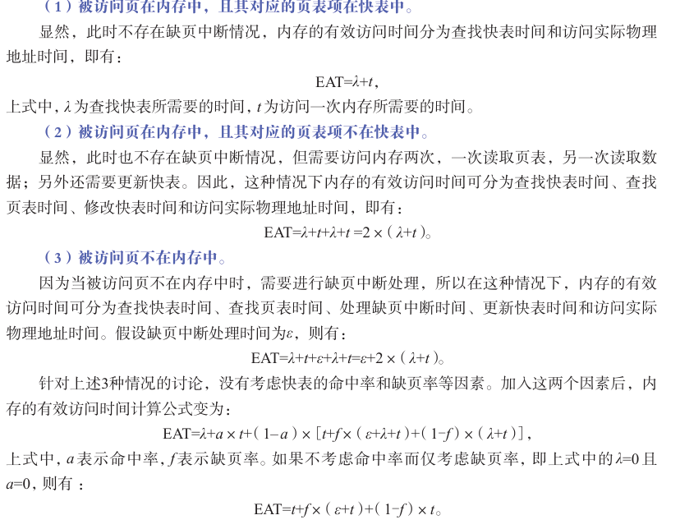
抖动：产生“抖动”的根本原因是，同时在系统中运行的进程太多，导致分配给每个进程的物理块太少，不能满足进程正常运行的基本要求，致使每个进程在运行时会频繁地出现缺页，必须请求系统将所缺之页调入内存。这会使得在系统中排队等待页面换入/换出的进程数量增加。显然，对磁盘的有效访问时间也会随之急剧增加，造成每个进程的大部分时间都用于页面的换入/换出，而几乎不能再去做任何有效的工作，从而导致发生处理机的利用率急剧下降而趋于0的情况。我们称此时的进程处于“抖动”状态。
工作集：所谓工作集，是指在某段时间间隔Δ中进程实际要访问页面的集合。
工作集w（t, Δ）是二元函数，即在不同时间t的工作集大小不同，所含的页面数也不同，与 窗口尺寸Δ有关。工作集大小是窗口尺寸Δ的非降函数（non-decreasing function）

